몬트레이 한인 천주교회
303 Hillcrest Ave. Marina, CA93933
연중 제27주일 2023년10월8일(가해) 41호

화답송 |  | 성가
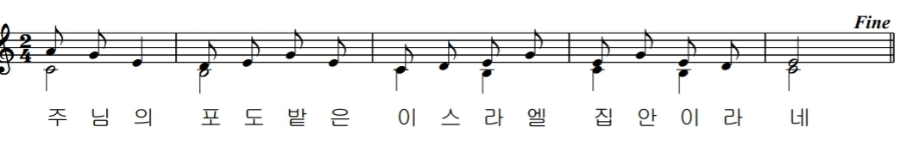  - 주님의 포도밭은 이스라엘 집안이라네. |  | 입당 48 봉헌 220  성체 503 파견 271
○ 당신이 이집트에서 포도나무 하나를 뽑아 오시어, 민족들을 몰아 내고 심으셨나이다. 그 줄기들은 바다까지, 그 햇순들은 강까지 뻗었나이다. ◎
○ 어찌하여 당신은 그 울타리를 허물어, 지나가는 사람마다 따 먹게 하셨나이까? 숲에서 나온 멧돼지가 파헤치고, 들짐승이 짓밟아 버리나이다. ◎
○ 만군의 하느님, 어서 돌아오소서. 하늘에서 굽어살피시고, 이 포도나무를 찾아오소서. 당신 오른손이 심으신 나뭇가지를, 당신 위해 키우신 아들을 찾아오소서. ◎
○ 저희는 당신을 떠나지 않으오리다. 저희를 살려 주소서. 당신 이름을 부르오리다. 주 만군의 하느님, 저희를 다시 일으켜 주소서. 당신 얼굴을 비추소서. 저희가 구원되리이다. ◎

복음 환호송
◎ 알렐루야.
○ 주님이 말씀하신다. 내가 너희를 세상에서 뽑아 세웠으니, 가서 열매를 맺어라. 너희 열매는 길이 남으리라. ◎ 알렐루야.
몬트레이 한인 천주교회
303 Hillcrest Ave. Marina, CA93933
연중 제27주일 2023년10월8일(가해) 41호

영성체송
당신을 바라는 이에게, 당신을 찾는 영혼에게 주님은 좋으신 분.

우리의 정성 |  | 미사 참례자수
주일 헌금 (10/1): $336  교무금 곽신철(10), 김경화(10), 이세균(8~10), 최인아(9),  한정희(7,8)  사제관 건립 기금 김경화 $50 총액 $91,004.32 |  | 목요 미사 (9/28) 18명  주일 미사 (10/1) 46명

알려드립니다
■ 살리나스 구역모임 :
날짜 : 10월 13일 (금)
시간 : 5시 30분
장소 : 이만기 형제님댁

